UMUTTEPE TURİZM WEB PROJESİ

Proje Raporu

Andaç Akyüz Furkan Esad Uzun Oktan Efe Çakar

211307035 211307059 211307021

|  |  |  |
| --- | --- | --- |
| Bilişim Sistemleri Mühendisliği Kocaeli Üniversitesi  Kocaeli, Türkiye  akyuzandac@gmail.com | Bilişim Sistemleri Mühendisliği Kocaeli Üniversitesi  Kocaeli, Türkiye  f.esad.uzun@gmail.com | Bilişim Sistemleri Mühendisliği Kocaeli Üniversitesi  Kocaeli, Türkiye  oktanefecakar@gmail.com |

**Özetçe—** Bu rapor, CodeIgniter4, PHP, HTML, CSS, JS kodlama dilleri kullanarak geliştirilen bir Umuttepe Turizm adlı hayali firmanın bilet satın alım web uygulamasıdır. Uygulama, firma hakkında çeşitli bilgiler ve bir otobüs firmasında bulunması gereken tüm içeriğe sahiptir.

Rapor, projenin geliştirilirken kullanılan teknolojileri detaylı bir şekilde sunmaktadır.

Özetle, bu rapor, sitenin geliştirilirken hangi aşamalardan geçtiğini ve projenin içeriğini anlatır.

***Abstract*—** This report is about a web application for ticket purchasing developed for a fictional company called Umuttepe Turizm. The application is built using the CodeIgniter4 framework and the PHP, HTML, CSS, and JS programming languages. It includes various information about the company and all the content that a bus company website should have.

The report provides a detailed explanation of the technologies used in the development of the project.

In summary, this report describes the stages involved in the development of the website and the content of the project.

***Keywords — Bus ticket sale application, Ticket purchase, Travel booking, CodeIgnıter 4 , PHP , CSS, HTML , JS***

# GİRİŞ

Bilet satın alma süreci, günümüzde birçok insan için oldukça karmaşık ve zaman alıcı bir deneyim haline gelmiştir. İnsanlar, farklı etkinlikler için bilet ararken birden fazla web sitesi ve uygulama arasında geçiş yapmak zorunda kalabilirler. Bu durum, bilet mevcudiyetini kontrol etmeyi, fiyatları karşılaştırmayı ve sonunda satın alma işlemini tamamlamayı oldukça zorlaştırır. Üstelik, birçok platformda ödeme işlemi sırasında uzun ve karmaşık formlar doldurmak da gerekebilir. Tüm bu aşamalar, kullanıcıların istedikleri etkinlik veya seyahat için bilet bulmalarını ve satın almalarını oldukça zorlu hale getirir. Bu proje, bu sorunu çözmek ve kullanıcıların bu süreci daha kolay ve keyifli hale getirmek için tasarlanmış bir bilet uygulaması web sitesi sunmaktadır. Kullanıcı dostu bir arayüz sunan bu uygulama, çeşitli etkinlikler ve seyahatler için bilet satın alma işlemini tek bir merkezi platformda birleştirir. Kullanıcılar, aradıkları etkinlik veya seyahatleri kategorilere, tarih aralıklarına veya anahtar kelimelere göre filtreleyebilirler. Ayrıca, her etkinlik veya seyahat için detaylı bilgilere erişebilirler, böylece kararlarını bilinçli bir şekilde verebilirler. Bu uygulama aynı zamanda güvenli ödeme işlemleri sağlar ve kullanıcıların bilet satın alma geçmişlerini kolayca yönetmelerine olanak tanır.

# II. Teknoloji Seçimi

Uygulamanın geliştirilmesinde CodeIgniter 4 tercih edilmiştir. CodeIgniter, hafif yapısıyla dikkat çekerken, güçlü bir MVC (Model-View-Controller) mimarisini desteklemesi ve geniş bir geliştirici topluluğuna sahip olmasıyla bilinir. Bu sayede, uygulama hızlı bir şekilde geliştirilebilmiş ve kod tabanı kolayca yönetilebilir hale getirilmiştir. Veri tabanı yönetimi için MySQL tercih edilmiştir. MySQL, ilişkisel veri tabanı yönetim sistemi olarak geniş kabul görmüş ve güvenilir bir seçenektir. Uygulama, MySQL'in sağlam veri bütünlüğü ve güvenliği sunan özelliklerinden faydalanmıştır.

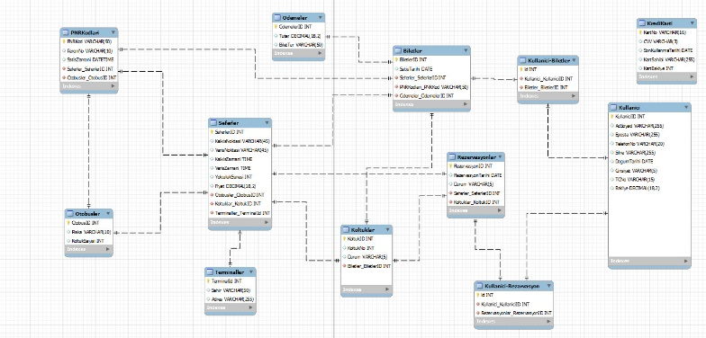Veri tabanı ER Diyagramı Şekil 1.1 de verilmiştir.

Şekil-I

## III. UYGULAMANIN TASARIMI

Uygulamanın tasarımı, kullanıcı odaklı ve estetik bir deneyim sunmayı amaçlayan bir yaklaşımla geliştirilmiştir. İlk olarak, kullanıcı arayüzü tasarımı, kullanıcıların kolayca gezinebileceği, aradıkları bilgilere hızlıca erişebilecekleri ve işlemleri sorunsuz bir şekilde gerçekleştirebilecekleri şekilde planlanmıştır.

Tasarım sürecinde, minimalist ve modern bir tasarım dili benimsenmiştir. Dikkat dağıtıcı unsurlardan kaçınılarak, kullanıcıların ana odak noktası olması gereken içeriklere öncelik verilmiştir. Renk paleti ve tipografi seçimleri, kullanıcıların rahatlıkla okuyabileceği ve içeriği daha etkili bir şekilde tüketebileceği bir deneyim sağlamak için özenle seçilmiştir.

Mobil uyumluluk, tasarımın merkezinde yer almıştır. Responsive tasarım prensipleri doğrultusunda, kullanıcıların farklı cihazlarda (akıllı telefonlar, tabletler, bilgisayarlar) uygulamayı sorunsuz bir şekilde kullanabilmesi sağlanmıştır. Bu sayede, kullanıcılar herhangi bir cihazda tutarlı bir deneyim yaşarlar.

Son olarak, kullanıcı geri bildirimleri dikkate alınarak sürekli olarak iyileştirmeler yapılmıştır. Tasarımın kullanıcı deneyimini optimize etmek ve kullanıcıların ihtiyaçlarına en iyi şekilde yanıt vermek için geri bildirimler değerlendirilmiş ve tasarımda gerekli revizyonlar yapılmıştır.

Bu tasarım yaklaşımı, uygulamanın kullanıcılar arasında benimsenmesini ve etkili bir şekilde kullanılmasını sağlamak için benimsenmiştir. Kullanıcı dostu arayüz ve estetik tasarım, uygulamanın başarılı bir şekilde kullanıcı ihtiyaçlarına yanıt vermesini sağlamak için önemli bir rol oynamaktadır.

Aşağıda sitenin site arayüzü (Şekil 2.1) ve giriş ekranı (Şekil 2.2) verilmiştir.

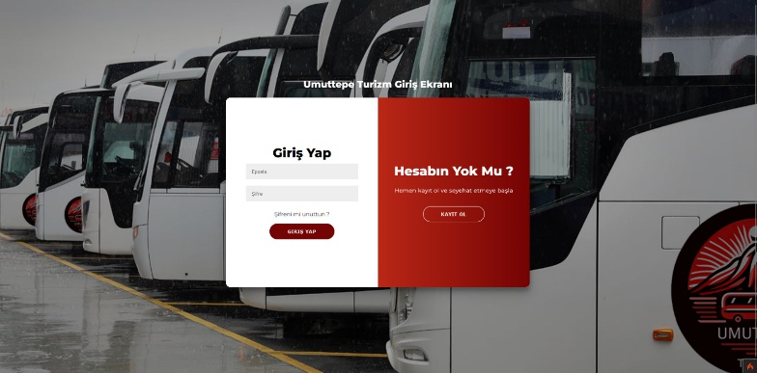

Şekil 2.1

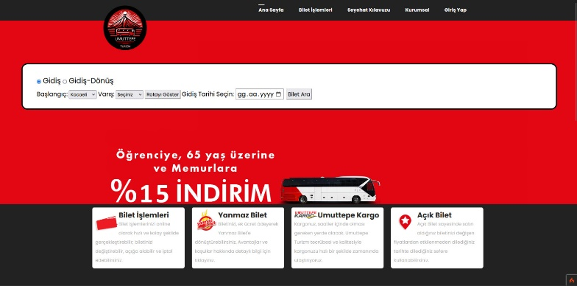

Şekil 2.2

## IV.GEREKSİNİMLER VE HEDEFLER

Kullanıcı Arayüzü ve Deneyimi:

Kullanıcı dostu bir arayüz tasarımı.

Kolay gezinme ve bilgiye erişim imkânı.

Hızlı ve kullanıcıyı yönlendiren işlem süreçleri.

Bilet Satın Alma ve Rezervasyon:

Otobüs bileti arama ve satın alma işlevselliği.

Otobüs seferlerinin detaylı bir şekilde görüntülenmesi.

Rezervasyon yapma ve biletlerin saklanması.

Yönetici Paneli:

Otobüs seferlerinin yönetimi (ekleme, düzenleme, silme).

İçerik yönetimi (haberler, duyurular, rotalar vb.).

Kullanıcı hesaplarını yönetme ve raporlama imkânı.

Mobil Uyum:

Responsive tasarım ile farklı cihazlarda uyumlu bir deneyim.

Güvenlik ve Veri Bütünlüğü:

Kullanıcı verilerinin güvenliği.

Güvenli ödeme işlemleri.

Projenin Hedefleri:

Kullanıcı Memnuniyeti:

Kullanıcıların kolaylıkla bilet bulabilmesi ve satın alabilmesi.

Kullanıcıların platformu rahatlıkla kullanabilmesi için kullanıcı dostu bir arayüz sunulması.

Operasyonel Verimlilik:

Yönetici paneli aracılığıyla otobüs seferlerinin kolayca yönetilmesi.

İçerik yönetimi süreçlerinin hızlı ve etkin bir şekilde gerçekleştirilmesi.

Güvenilirlik ve Güvenlik:

Kullanıcı verilerinin güvenliği ve gizliliği.

Güvenli ödeme işlemleri sağlanması.

Büyüme ve Genişleme:

Uygulamanın kullanıcı sayısının artırılması ve yaygınlaştırılması.

Yeni özelliklerin eklenmesi ve mevcut işlevselliğin genişletilmesi ile platformun geliştirilmesi.

Pazarlama ve Rekabet:

Uygulamanın etkili bir şekilde pazarlanması ve kullanıcı tabanının genişletilmesi.

Rekabetçi bir pazarda öne çıkmak için sürekli olarak yenilikçi ve kullanıcı dostu çözümler sunulması.

## V. SORUNLAR VE ÇÖZÜMLER

Performans Sorunları:

Sorun: Uygulamanın yavaş yanıt vermesi veya hızlı büyüme durumlarında performans sorunları yaşanması.

Çözüm: Ölçeklenebilir mimari kullanarak sunucu kapasitesini artırma ve veri tabanı optimize etme.

Güvenlik Açıkları:

Sorun: Kullanıcı verilerinin güvenliğini sağlamak için yeterli önlemlerin alınmamış olması.

Çözüm: Güvenlik duvarları ve SSL sertifikaları gibi güvenlik önlemlerinin uygulanması, güvenlik açıklarının düzeltilmesi ve düzenli güvenlik denetimleri yapılması.

Kullanıcı Geri Bildirimi Yönetimi:

Sorun: Kullanıcıların geri bildirimlerinin etkili bir şekilde yönetilememesi ve yanıtlanmaması.

Çözüm: Kullanıcı geri bildirimlerini düzenli olarak izleme ve yanıtlama, kullanıcı deneyimini iyileştirmek için geri bildirimleri dikkate alma.

Mobil Uyum Sorunları:

Sorun: Farklı cihazlarda uyumluluk sorunları yaşanması.

Çözüm: Responsive tasarım kullanarak uygulamanın farklı ekran boyutlarına uyum sağlaması, cihazlara özgü optimizasyonlar yapılması.

Veri Bütünlüğü Sorunları:

Sorun: Veri tabanında veri bütünlüğünü sağlamak için yeterli kontrollerin yapılmamış olması.

Çözüm: Veri tabanı işlemleri için doğrulama ve kontrol mekanizmaları eklenmesi, veri bütünlüğünü korumak için düzenli veri denetimleri yapılması.

Kullanıcı Arayüzü Deneyimi Sorunları:

Sorun: Kullanıcıların uygulamayı kullanırken karşılaştığı zorluklar veya hatalar.

Çözüm: Kullanıcı arayüzünün düzenli olarak test edilmesi ve kullanıcı geri bildirimlerine dayalı olarak iyileştirmeler yapılması, kullanıcı deneyimini sürekli olarak güncelleme.

## KAYNAKÇA

* <https://stackoverflow.com/questions/78230033/where-clause-with-order-by-in-codeigniter-giving-me-issue>
* <https://stackoverflow.com/questions/tagged/codeigniter>
* <https://www.codeigniter.com/userguide3/>
* <https://www.w3schools.com/html/>
* <https://www.w3schools.com/css>
* <https://www.w3schools.com/php/>
* <https://codeigniter4.github.io/CodeIgniter4/incoming/restful.html>
* <https://codeigniter.com/user_guide/tutorial/static_pages.html>